



Unidad Profesional Interdisciplinaria en
Ingeniería Campus Tlaxcala

Instituto Politécnico Nacional, Tlaxcala

Actividad 2

Roberto Misael Reyes Cruz

Rojas Hernández Jesús

5
de septiembre del 2022

Bases de datos

Instrucciones: Realiza una investigación sobre el modelo entidad relación de Chen,
describe cuales son sus características principales y cuáles son los elementos
gráficos para crear un diagrama entidad relación. Proporciona un ejemplo de
diagrama junto con la explicación del mismo.

El modelo entidad-relación El modelo entidad-relación es el modelo conceptual más utilizado para el diseño conceptual de bases de datos. Fue introducido por Peter Chen en 1976. El modelo entidad-relación está formado por un conjunto de conceptos que permiten describir la realidad mediante un conjunto de representaciones gráficas y lingüísticas. Originalmente, el modelo entidad-relación sólo incluía los conceptos de entidad, relación y atributo. Más tarde, se añadieron otros conceptos, como los atributos compuestos y las jerarquías de generalización, en lo que se ha denominado modelo entidad-relación extendido.
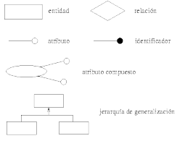
Entidad
Cualquier tipo de objeto o concepto sobre el que se recoge información: cosa, persona, concepto abstracto o suceso. Por ejemplo: coches, casas, empleados, clientes, empresas, oficios, diseños de productos, conciertos, excursiones, etc. Las entidades se representan gráficamente mediante rectángulos y su nombre aparece en el interior. Un nombre de entidad sólo puede aparecer una vez en el esquema conceptual. Hay dos tipos de entidades: fuertes y débiles. Una entidad débil es una entidad cuya existencia depende de la existencia de otra entidad. Una entidad fuerte es una entidad que no es débil.
Relación (interrelación)
Es una correspondencia o asociación entre dos o más entidades. Cada relación tiene un nombre que describe su función. Las relaciones se representan gráficamente mediante rombos y su nombre aparece en el interior. Las entidades que están involucradas en una determinada relación se denominan entidades participantes. El número de participantes en una relación es lo que se denomina grado de la relación. Por lo tanto, una relación en la que participan dos entidades es una relación binaria; si son tres las entidades participantes, la relación es ternaria; etc. Una relación recursiva es una relación donde la misma entidad participa más de una vez en la relación con distintos papeles. El nombre de estos papeles es importante para determinar la función de cada participación. La cardinalidad con la que una entidad participa en una relación especifica el número mínimo y el número máximo de correspondencias en las que puede tomar parte cada ocurrencia de dicha entidad. La participación de una entidad en una relación es obligatoria (total) si la existencia de cada una de sus ocurrencias requiere la existencia de, al menos, una ocurrencia de la otra entidad participante. Si no, la participación es opcional (parcial). Las reglas que definen la cardinalidad de las relaciones son las reglas de negocio.

Atributo
Es una característica de interés o un hecho sobre una entidad o sobre una relación. Los atributos representan las propiedades básicas de las entidades y de las relaciones. Toda la información extensiva es portada por los atributos. Gráficamente, se representan mediante bolitas que cuelgan de las entidades o relaciones a las que pertenecen. Cada atributo tiene un conjunto de valores asociados denominado dominio. El dominio define todos los valores posibles que puede tomar un atributo. Puede haber varios atributos definidos sobre un mismo dominio. Los atributos pueden ser simples o compuestos. Un atributo simple es un atributo que tiene un solo componente, que no se puede dividir en partes más pequeñas que tengan un significado propio. Un atributo compuesto es un atributo con varios componentes, cada uno con un significado por sí mismo. Un grupo de atributos se representa mediante un atributo compuesto cuando tienen afinidad en cuanto a su significado, o en cuanto a su uso. Un atributo compuesto se representa gráficamente mediante un óvalo. La cardinalidad de un atributo indica el número mínimo y el número máximo de valores que puede tomar para cada ocurrencia de la entidad o relación a la que pertenece. El valor por omisión es (1,1). Por último, los atributos pueden ser derivados. Un atributo derivado es aquel que representa un valor que se puede obtener a partir del valor de uno o varios atributos, que no necesariamente deben pertenecer a la misma entidad o relación.
Identificador
Un identificador de una entidad es un atributo o conjunto de atributos que determina de modo único cada ocurrencia de esa entidad. Un identificador de una entidad debe cumplir dos condiciones:
• No pueden existir dos ocurrencias de la entidad con el mismo valor del identificador.
• Si se omite cualquier atributo del identificador, la condición anterior deja de cumplirse
Relación Uno a Uno. Diseñar el modelo E-R, para la relación Registro de automóvil que consiste en obtener la tarjeta de circulación de un automóvil con los siguientes datos:
• Automóvil: Modelo, Placas, Color
• Tarjeta de circulación, Propietario, No Serie, Tipo
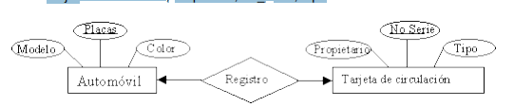
En este ejemplo, representamos que existe un solo presidente para cada país.
• Presidente: Dirección, Nombre, Partido
• País: Habitantes, Nombre, Dimensión
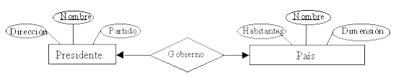
Relación Uno a Muchos
El siguiente ejemplo indica que un cliente puede tener muchas cuentas, pero que una cuenta puede llegar a pertenecer a un solo cliente (Decimos puede, ya que existen cuentas registradas a favor de más de una persona).
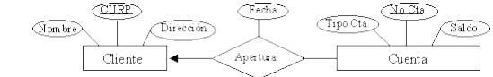
Como se aprecia en el diagrama, TÉCNICO es un subtipo de EMPLEADO, generado por especialización, pues era necesario para establecer la relación Trabaja en con PROYECTO, ya que no todos los empleados de la empresa, como los administrativos, son susceptibles de trabajar en un proyecto. La entidad TÉCNICO tendrá los atributos de EMPLEADO más el atributo nivel.
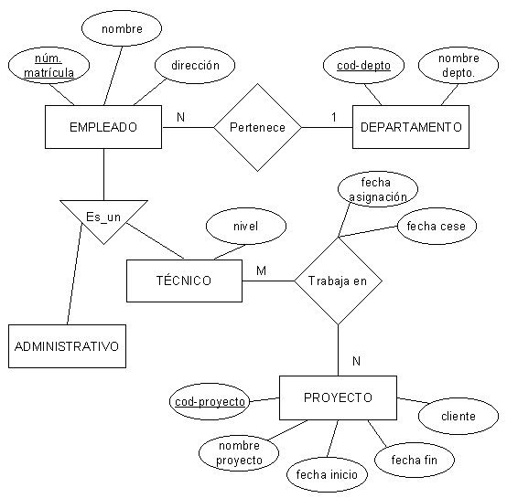
Los tipos de correspondencia son 1:N entre DEPARTAMENTO y EMPLEADO, pues un departamento tiene 1 o varios empleados. Entre TÉCNICO y PROYECTO es M:N, pues un técnico puede trabajar en 1 o varios proyectos, y en un proyecto trabajan 1 o varios técnicos.
Por otro lado, se han incluido atributos que caracterizan la relación Trabaja en, como son fecha de asignación y fecha de cese, ya que un técnico no siempre estará trabajando en un proyecto, sino en determinado periodo.

